


Segundo informe del proyecto Planificación de Sitio Web

Profesor: Diego Callamullo
Materia: PISWD
Orientación: Programación

Integrantes del equipo de desarrollo:

- 1°Lider Back-End: Maite Vázquez
- 2°Lider y Marketing: Nayla Gómez
- Front-End: Santiago Álvarez – Leandro Pereyra
- Documentación/Base de Datos: Joaquín Villalva
Profesor: Callamullo Diego Orientación: Programación. Institución: E.E.S.T. N°1 Monte Grande

Fecha de entrega: 14/05/2026

Versión: 3.0

Maite Vazquez (Líder y Back-end)

Tecnologías utilizadas

Node.js
La tecnología principal utilizada es Node.js, que permite ejecutar JavaScript del lado del servidor.
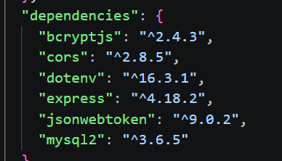
En este proyecto, Node.js permite administrar usuarios, clases y diseños de manera eficiente, además de integrarse fácilmente con librerías externas como Express, JWT y bcrypt.

Express
El framework Express se utiliza para simplificar la creación del servidor y el manejo de rutas HTTP. Express sirve para organizar el backend mediante endpoints, como /auth/login o /designs, que representan distintas funcionalidades de la aplicación. También permite usar middlewares, que son funciones intermedias que procesan solicitudes antes de llegar a la lógica principal. En este código, Express se encarga de recibir datos, validar accesos, devolver respuestas y administrar todas las operaciones relacionadas con la API REST.
dotenv
La librería dotenv se utiliza para cargar variables de entorno desde un archivo .env. Esto sirve para almacenar información sensible o configurable, como claves secretas y puertos del servidor, sin escribirlas directamente en el código fuente. Por ejemplo, el JWT_SECRET se utiliza para firmar tokens de autenticación y mantener la seguridad del sistema. Separar estos datos del código facilita la configuración del proyecto y evita exponer información importante en repositorios públicos.
cors
La librería cors se implementa para permitir la comunicación entre el frontend y el backend cuando se encuentran en dominios o puertos distintos. Los navegadores bloquean solicitudes entre orígenes diferentes por razones de seguridad, y CORS habilita explícitamente esa comunicación. En este proyecto, sirve para que una aplicación frontend desarrollada, por ejemplo, en React pueda conectarse correctamente al servidor Express y enviar solicitudes HTTP.

Jsonwebtoken (JWT)
El código también utiliza jsonwebtoken (JWT), una tecnología de autenticación basada en tokens. JWT sirve para identificar usuarios autenticados sin necesidad de mantener sesiones tradicionales en el servidor. Cuando un usuario inicia sesión o se registra, el backend genera un token firmado digitalmente que contiene información del usuario, como su ID y rol. Luego, ese token se envía en cada solicitud protegida mediante el encabezado Authorization. El servidor verifica el token y, si es válido, permite acceder a rutas privadas. Esto mejora la seguridad y facilita la autenticación en aplicaciones modernas.

Bycryptjs
Otra tecnología importante es bcryptjs, utilizada para el cifrado de contraseñas. Bcrypt sirve para convertir contraseñas en hashes irreversibles antes de almacenarlas en la base de datos. Esto evita que las contraseñas reales queden expuestas en caso de una filtración de datos. Durante el login, bcrypt compara la contraseña ingresada con el hash almacenado para verificar si coinciden.

Composer
Composer es el administrador de dependencias más utilizado en PHP y sirve para instalar librerías externas automáticamente dentro de un proyecto. En lugar de descargar manualmente cada librería, Composer permite definirlas en este archivo y luego instalarlas con un solo comando.
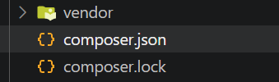

Php-jwt
Se instala la librería JWT desarrollada por Firebase. Esta tecnología sirve para crear y verificar JSON Web Tokens (JWT), que son tokens de autenticación utilizados en aplicaciones web modernas. Los JWT permiten identificar usuarios autenticados sin guardar sesiones tradicionales en el servidor. Normalmente contienen información como el ID del usuario, permisos o roles.

PHPMailer
Una de las librerías más utilizadas en PHP para enviar correos electrónicos. PHPMailer sirve para facilitar el envío de emails mediante SMTP y agrega funcionalidades avanzadas que la función nativa mail() de PHP no tiene o maneja de manera limitada.

Backend hasta ahora
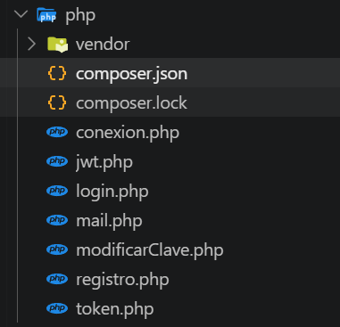
Server.js:
Su función principal es manejar toda la lógica del servidor, la conexión con la base de datos, la autenticación de usuarios y la administración de clases, comentarios y diseños.
Es donde se contienen las cosas más importantes, que en etapas futuras se separará en archivos más pequeños y específicos según corresponda.
Carpeta PHP:

Se realiza la conexión a la base de datos.
Permite que los usuarios se registren y sean guardados en dicha base, después de la validación (campos completos y contraseñas iguales). O inicien sesión.

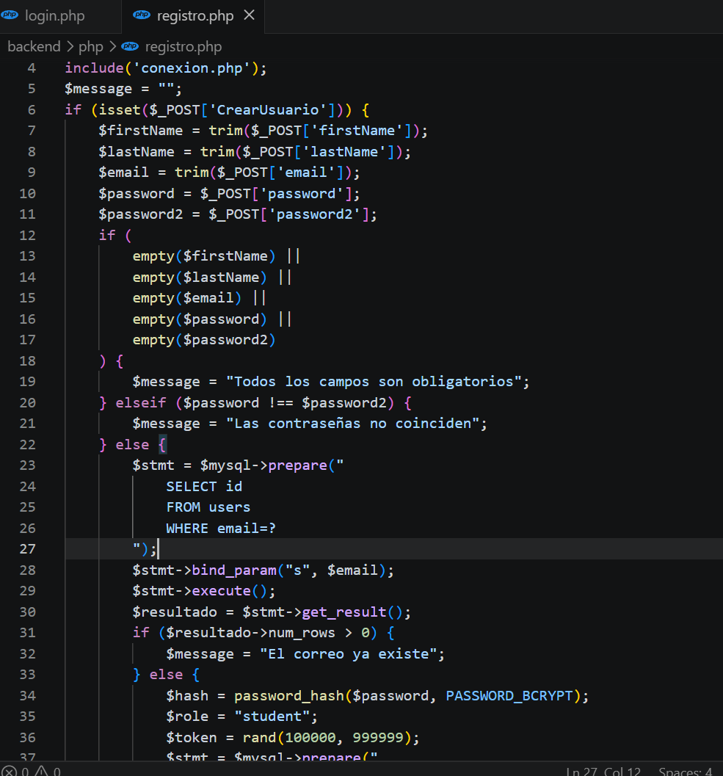
Se implementa la generación de tokens JWT (JSON Web Tokens) para autenticar usuarios. La función principal es crear un token seguro que contenga información del usuario y que luego pueda utilizarse para identificarlo en solicitudes posteriores sin necesidad de guardar sesiones tradicionales en el servidor.

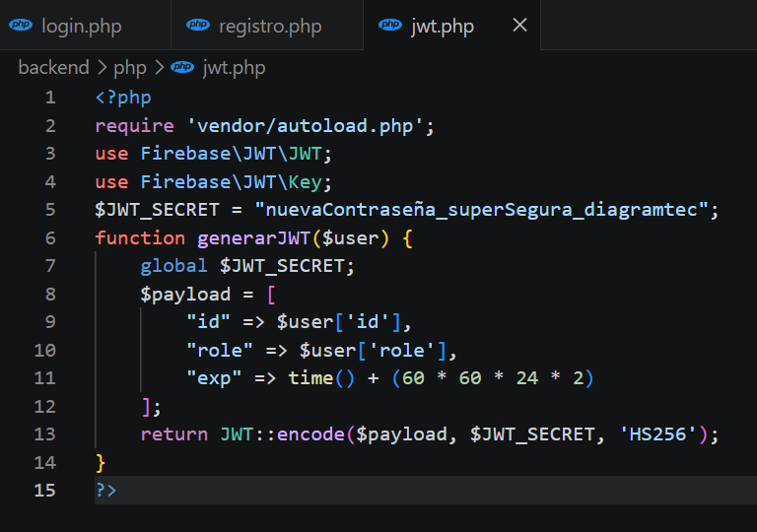
Se crea un sistema de login en PHP que autentica usuarios mediante email y contraseña. Verifica los datos en la base de datos usando consultas seguras, compara la contraseña cifrada con password_verify(), genera un token JWT si el acceso es correcto y guarda la sesión del usuario. Además, envía un correo notificando el inicio de sesión y redirige al usuario al panel principal. Si las credenciales son incorrectas, muestra un mensaje de error.
Se crea una función en PHP para enviar correos electrónicos utilizando la librería PHPMailer y el protocolo SMTP de Gmail. Dichos correos son enviados al iniciar sesión o para el cambio de la contraseña junto con el token de un solo uso.
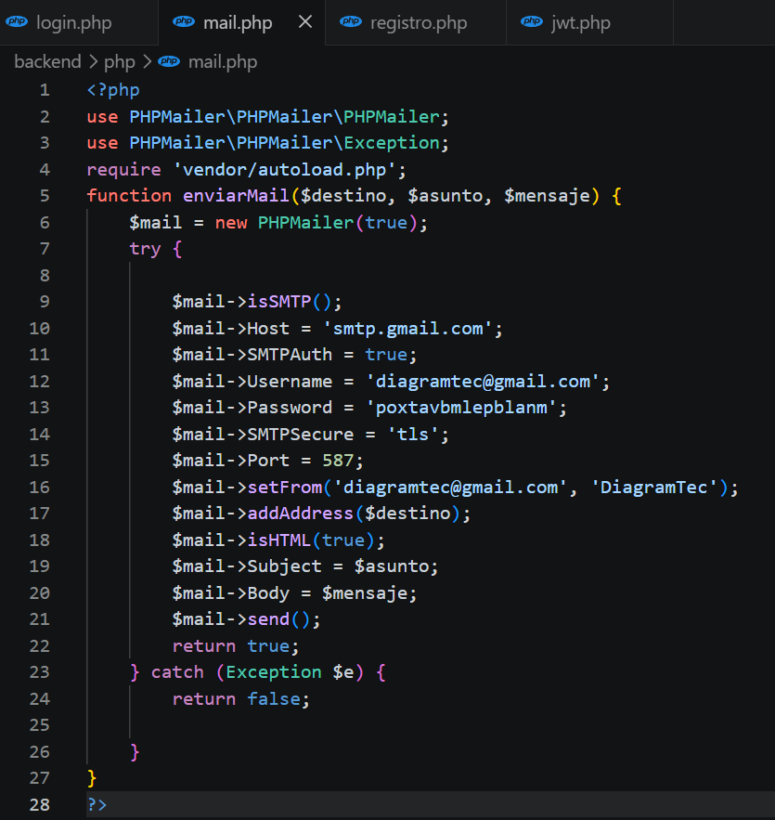
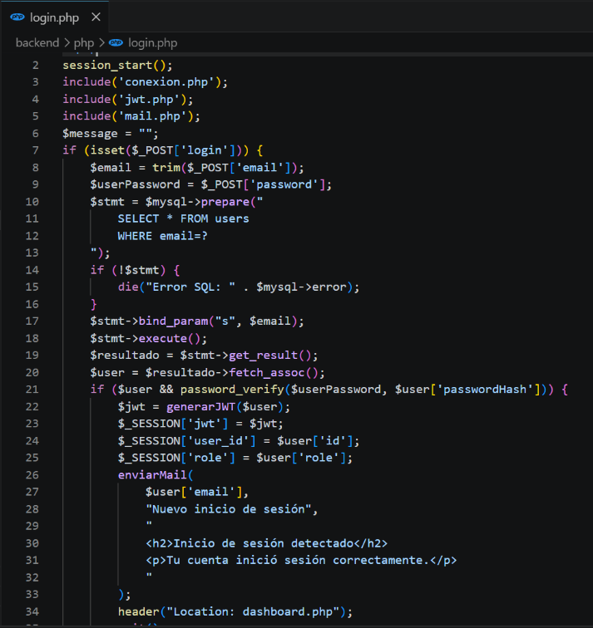
Dificultades encontradas en backend
Se consultaron paginas para enviar mails con PHP, pero para que la funcionalidad esté antes se tuvo que aprender como funciona PHPMailer y como usarla, para después comenzar a trabajar.
No creo que haya sido un problema, pero era algo desconocido que se tenia que implementar, por lo que requirió una investigación previa y fue mas lento.

Paginas consultadas:
https://www.ionos.com/es-us/digitalguide/correo-electronico/cuestiones-tecnicas/phpmailer/
https://mailtrap.io/es/blog/phpmailer/
https://github.com/phpmailer/phpmailer
Con los ejemplos de código de esas paginas se pudo desarrollar lo que hoy es el archivo mail.php.

En un futuro se planea mejorar la estructura del backend, separando el código de server en controladores y services, según lo que sea necesario. Esta nueva estructura permitirá tener códigos mas cortos y facilitar el trabajo por “secciones” (como el login, el mail, etc).

Repositorio: https://github.com/MaiteVazquez8/DiagramTec.git
Integrantes con acceso al repositorio: Gomez Nayla, Villalva Joaquin, Alvarez Santiago, Pereyra Leandro y Vazquez Maite.
Para los líderes de equipo (Maite Vazquez)

Dificultades encontradas
- Problemas técnicos u organizativos:
Se presentaron dificultades en la realización de los cálculos del “drop” en la etapa de diseño.
Uno de los integrantes estaba trabajando sobre una versión antigua del proyecto y, tras la actualización del repositorio, perdió los cambios realizados. Esto implicó rehacer el trabajo desde cero sobre la versión nueva.
- Resolución (o intentos de solución):
Se resolvió el problema del "drop" haciendo uso de la IA.

Próximos pasos
Para continuar con el desarrollo, se crearon las issues correspondientes en el repositorio de GitHub, las cuales fueron asignadas a cada integrante según su rol. En cada una se detallan las tareas a realizar dentro de cada sector.
- Tareas pendientes:
Implementar el sistema de login y registro de usuarios en PHP.
Finalizar las vistas de la página según el tipo de usuario.
Integrar la base de datos con el sistema.
A medida que el proyecto avance, es probable que surjan nuevos cambios, especialmente en la base de datos, en el diseño de la página y en el sector de backend.

Plan de trabajo para la siguiente etapa
Dado que las tareas ya están definidas, cada sector avanzará en ellas con el objetivo de completar una primera versión funcional de la página (actualmente en etapa de prueba). A la vez que se buscará mejorarla.
Es probable que durante este proceso surjan ajustes en los bocetos de las vistas, la base de datos y nuevas dificultades técnicas.

Documentacion Joaquin Villalva

